4. 5. 2020. – MAJČIN DAN –
Poštovani roditelji i dragi učenici,
U nedjelju, 10. 5. 2020. slavimo Majčin dan.
Naša današnja tema je OBITELJ - ZAHVALNOST s naglaskom na MAJČIN DAN.
Ovo su vaši zadatci:
- Odgonetnite rečenicu u kvizu Za Majčin dan na poveznici: https://wordwall.net/hr/resource/729397/vjeronauk/za-maj%c4%8din-dan
- Razmislite što je za vas obitelj i kako možemo nekome izraziti (pokazati) zahvalnost.
- U rješavanju ovoga zadatka može vam pomoći razmišljanje vaših vršnjaka o tome što je obitelj za njih na poveznici:
https://www.youtube.com/watch?v=ZEQxG6kVHjo&list=PLgrvM2s1LQ_f61TaewqHRCZ9_BwnFREv6&index=6 Mali veliki 4.2.2017. - Obitelj

Zahvalimo Dobrome Bogu na našim obiteljima.
Za svoje majke i bake izmolite jednu Zdravo Mariju i Slava Ocu da im zahvalimo na svemu dobru koje za vas čine, te neka im Bog dadne snage i jakosti za sve što im je u životu potrebno.
U drugom dijelu zadatka sami odlučite što želite napraviti za Majčin dan.
Možda izraditi prigodnu čestitku, pomoći majci u nekom poslu... (i sve ostalo dobro što smislite).
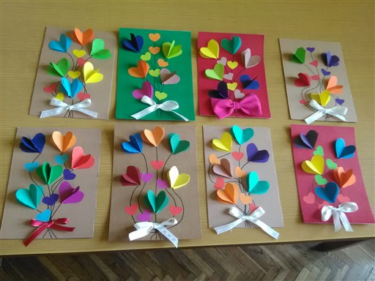 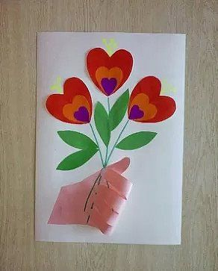 (ideje s interneta)

Do ponedjeljka, 11. 5. 2020. molim vas riješite ove zadatke.
Do idućeg tjedna neka vas prati mir i dobro.

